5 января 2016 года Владимир Путин подписал Указ о проведении в 2017 году в Российской Федерации Года экологии.
Глава государства распорядился образовать организационный комитет по проведению Года экологии. Председателем назначен руководитель администрации президента РФ Сергей Иванов. Правительству поручено обеспечить разработку и утверждение плана основных мероприятий по проведению Года экологии. Органам исполнительной власти субъектов РФ рекомендовано осуществлять необходимые мероприятия в рамках проводимого Года экологии.
Полный текст Указа:
В целях привлечения внимания общества к вопросам экологического развития Российской Федерации, сохранения биологического разнообразия и обеспечения экологической безопасности постановляю:
1. Провести в 2017 году в Российской Федерации Год экологии.
2. Образовать организационный комитет по проведению в Российской Федерации Года экологии.
Назначить председателем организационного комитета по проведению в Российской Федерации Года экологии Руководителя Администрации Президента Российской Федерации Иванова С.Б.
3. Председателю организационного комитета по проведению в Российской Федерации Года экологии утвердить состав организационного комитета.
4. Правительству Российской Федерации обеспечить разработку и утверждение плана основных мероприятий по проведению в Российской Федерации Года экологии.
5. Рекомендовать органам исполнительной власти субъектов Российской Федерации осуществлять необходимые мероприятия в рамках проводимого в Российской Федерации Года экологии.
6. Настоящий Указ вступает в силу со дня его подписания.
Напомним, что 1 августа 2015 года Президент Российской Федерации Владимир Путин подписал указ, что 2017 год в России будет также объявлен Годом особо охраняемых природных территорий (ООПТ). Мероприятие приурочено к празднованию 100-летия создания первого в нашей стране государственного природного заповедника – Баргузинского.
Проведение Года ООПТ позволит привлечь внимание общества к вопросам сохранения природного наследия. Особо охраняемые природные территории – это одна из самых эффективных форм природоохранной деятельности, позволяющая полностью или частично изъять из хозяйственного использования земли и сохранить биологическое и ландшафтное разнообразие в России и на планете в целом.
Таким образом, у 2017 года две главные темы — развитие заповедной системы и экология в целом. При этом с 2017 года вступает в силу большинство экологических реформ, заложенных в принятых поправках в законы. Речь идет, прежде всего, о регулировании выбросов и сбросов по наилучшим доступным технологиям и революционных нормах закона "Об отходах".
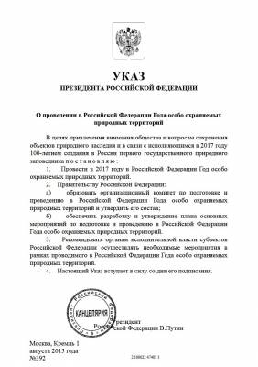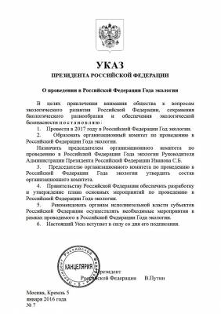
Символом Года экологии в России стал собирательный растительный узор. Эмблема представляет одновременно богатство, уникальность объектов природы и усилия по охране окружающей среды на территории России.
Эмблему разработало агентство Stellar по заказу Министерства природных ресурсов и экологии РФ.

